∗ Не оставайтесь в доме, где ещё не ушла вода.  ∗ Убедитесь в том, что электрические кабели не контачат с водой.  ∗ В затопленных местах немедленно отключите электропитание на распределительных щитах (если вы этого ещё не сделали).  ∗ Если пол у электрощита влажный, положите на него сухую доску и стойте на ней. Чтобы отключить электричество, воспользуйтесь сухой палкой.  ∗ Опасайтесь электрического удара — если слой воды на полу толще 5 см, наденьте резиновые сапоги.  ∗ Если вы подозреваете, что питьевая вода в колодце или колонке загрязнена, используйте воду, заранее запасённую, или же прокипятите её в течение 5 минут. Также можно добавить 2 капли отбеливателя на 1 литр загрязнённой воды и после этого отстаивать воду в течение 30 минут. |  |  | ∗ Вымойте или обеззаразьте загрязнённую посуду и столовые приборы, используя для этого кипяток или отбеливатель (чайную ложку отбеливателя на раковину, наполненную водой).  ∗ Не поднимайте температуру воздуха в доме выше +4°С, если не отведена вся стоячая вода.  ∗ Очистите дом от всех обломков и пропитанных водой предметов.  ∗ Уберите оставшиеся ил и грязь, выбросьте загрязнённые постельные принадлежности, одежду, мебель и другие предметы.  ∗ Протрите все поверхности в доме отбеливателем. При этом обеспечьте хорошую вентиляцию, чтобы очистить воздух от токсичных испарений.  г. Владивосток, ул. Иртышская, д. 8  тел. 8(423) 260-43-14,  8(423) 260-49-27 |  |  | Краевое государственное автономное учреждение социального обслуживания «Приморский центр социального обслуживания населения»  ПАМЯТКА  Как действовать  при наводнении

Наводнение — это затопление территории водой в короткий срок во время половодья, паводка или ливневых дождей, при прорыве гидротехнических сооружений.  Действия до чрезвычайной ситуации (штормового предупреждения)  ∗ Ознакомьтесь с сигналами тревоги и мероприятиями по эвакуации.  ∗ Если есть вероятность наводнения, отключите электричество, все нагревательные приборы и газ.  ∗Перенесите на верхние этажи мебель, электрооборудование и личные вещи.  ∗ Разместите токсичные вещества (такие, как пестициды и инсектициды) в надёжном месте, чтобы их не затопило и чтобы они не вызвали загрязнение окружающей среды.  Действия во время чрезвычайной ситуации |  |  | Если вы в доме:  ∗ Сохраняйте спокойствие.  ∗ Предупредите соседей и помогите детям, старикам, инвалидам.  ∗ Слушайте радио, чтобы получать известия о развитии чрезвычайной ситуации.  ∗ Старайтесь никуда не звонить, чтобы не перегружать телефонные линии.  ∗ Покиньте дом, как только получите распоряжение об эвакуации от спасательных служб.  ∗ Для эвакуации пользуйтесь маршрутом, строго определённым спасательными службами. Не пытайтесь "срезать путь" — вы можете попасть в опасное место и оказаться в ловушке.  ∗ Обезопасьте домашних животных, обеспечьте их водой и питанием.  ∗ Берите с собой только то, что абсолютно необходимо (аптечку первой помощи, медикаменты, еду, документы),  Если вы в машине:  ∗ Избегайте езды по затопленной дороге — вас может снести течением.  дороге — вас может снести течением.  ►Если вы оказались в зоне затопления, а машина сломалась, покиньте её и вызовите помощь. |  |  | ∗ Если вы оказались в зоне затопления, а машина сломалась, покиньте её и вызовите помощь.  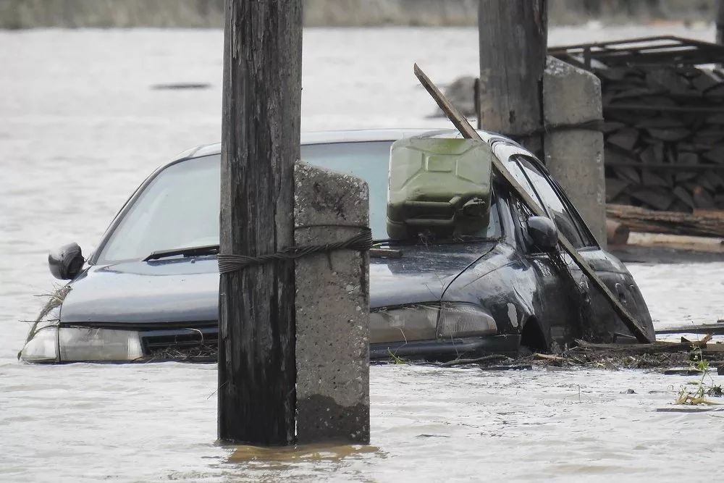  Действия после чрезвычайной ситуации  ∗ При необходимости достаньте аптечку первой помощи, помогите раненым.  ∗ Продолжайте слушать радио и следуйте инструкциям спасательных служб.  ∗ Соблюдайте осторожность. Проверьте, надёжны ли конструкции дома (стены, полы).  ∗ Обнаружив в доме и вокруг него лужу стоячей воды, немедленно залейте её 2 литрами отбеливателя.  ∗ Не отводите всю воду сразу (это может повредить фундамент) — каждый день отводите около трети общего объёма воды.

